

《传感网应用开发》期末
课程设计

题 目 | 基于ZigBee的多节点环境监测系统设计与实现
专 业 | 智能科学与技术
班 级 | 智科2301班
院 系 | 计算机科学学院
学 号 | 230715121031
姓 名 | 何佳文
任 课 教 师 | 李游

计算机科学学院
- 设计思想（10分）
本项目采用星型网络拓扑结构，基于ZigBee无线通信技术构建智能环境监测系统：
- 网络架构：1个协调器 + 2个终端设备组成ZigBee网络
- 通信模式：终端设备采用点对点（P2P）通信方式向协调器发送数据
- 功能分配：
- 终端设备：负责温度、光照数据采集，阈值判断和蜂鸣器控制
- 协调器：负责数据接收、显示和串口转发
- 智能控制：光照强度超过阈值（50%）时自动触发蜂鸣器报警
- 双路显示：协调器LCD分两行分别显示两个终端的数据
- 开发环境及软件 （10分）
硬件环境：
- 主控芯片：CC2530 ZigBee SOC
- 传感器：DS18B20温度传感器 × 2，光敏传感器 × 2
- 输出设备：蜂鸣器 × 2，LCD显示屏
- 开发工具：ZigBee开发板、仿真器、串口调试工具
软件环境：
- 开发平台：IAR Embedded Workbench
- 协议栈：TI Z-Stack协议栈
- 操作系统：OSAL（操作系统抽象层）
- 编程语言：C语言
关键软件组件：
- AF（应用框架）、ZDApp（ZigBee设备应用）
- Hal（硬件抽象层）驱动：UART、ADC、LCD、LED等
- 传感器数据采集原理（15分）
- 温度传感器（DS18B20）
- 接口类型：单总线数字接口
- 工作原理：直接数字温度测量，无需ADC转换
- 数据格式：12位分辨率，直接读取温度值
- 通信协议：严格的单总线时序控制
- 函数调用：ReadDs18B20()直接返回温度数值
2. 光照传感器
- 类型：光敏电阻模拟传感器
- 采集原理：
  - 使用CC2530内置14位ADC（HAL_ADC_RESOLUTION_14）
  - 采集通道：P0.6（HAL_ADC_CHANNEL_6）
  - 电压范围：0-3.3V，对应数字量0-8192
- 数据处理：
adc=HalAdcRead(HAL_ADC_CHANNEL_6, HAL_ADC_RESOLUTION_14);
adc = 8192 - adc; // 反相处理（高光照→低电阻→高电压）
temp = (adc/8192.0) * 100; // 转换为百分比
3. 数字输入检测
- 引脚：P1.5（光敏传感器DO引脚）
- 功能：数字开关量检测，直接读取高低电平
- 判断逻辑：P1_5>0?0:1（低电平有效）
- 软件设计流程图（15分）
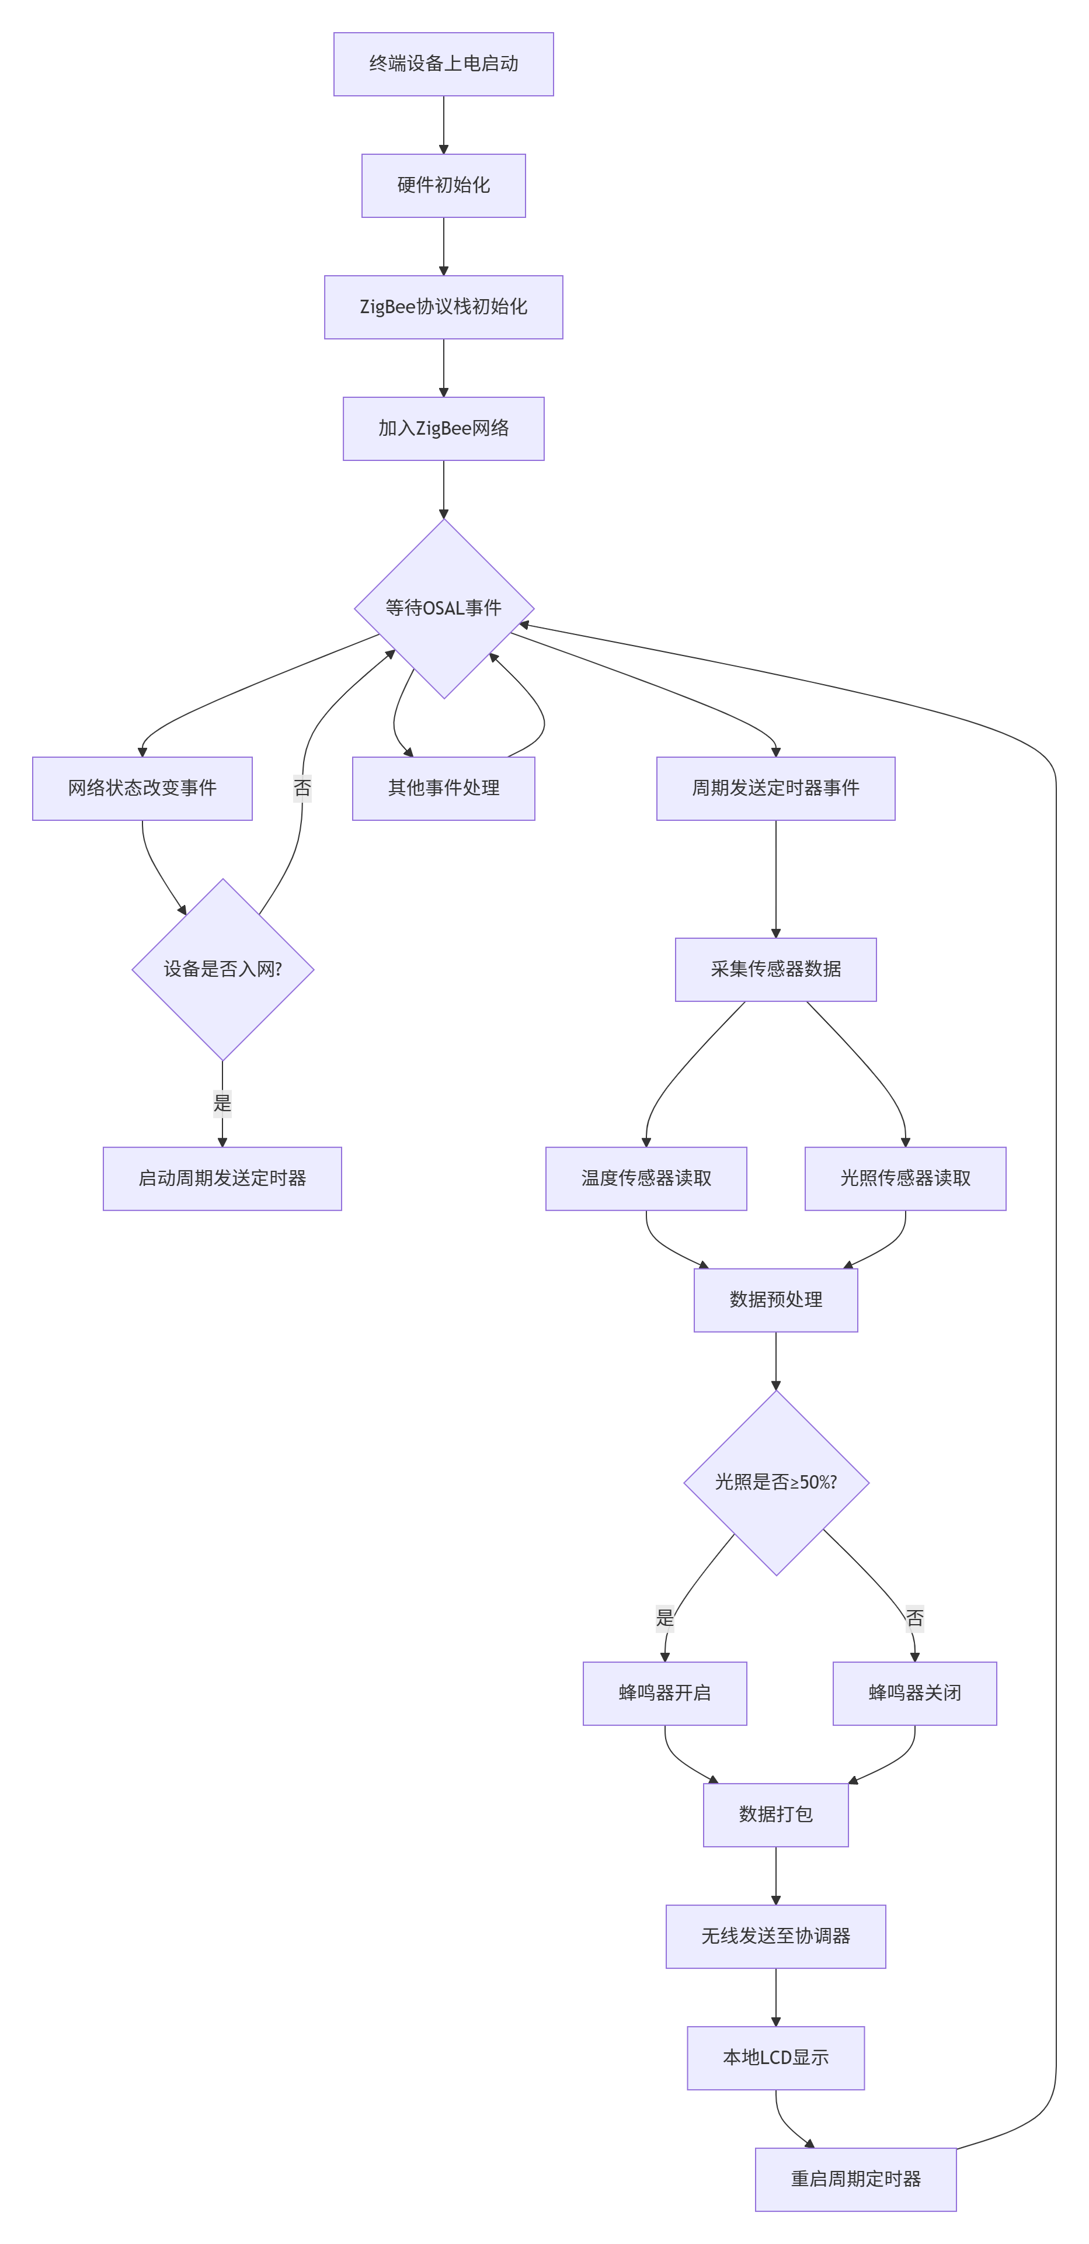
终端设备流程图
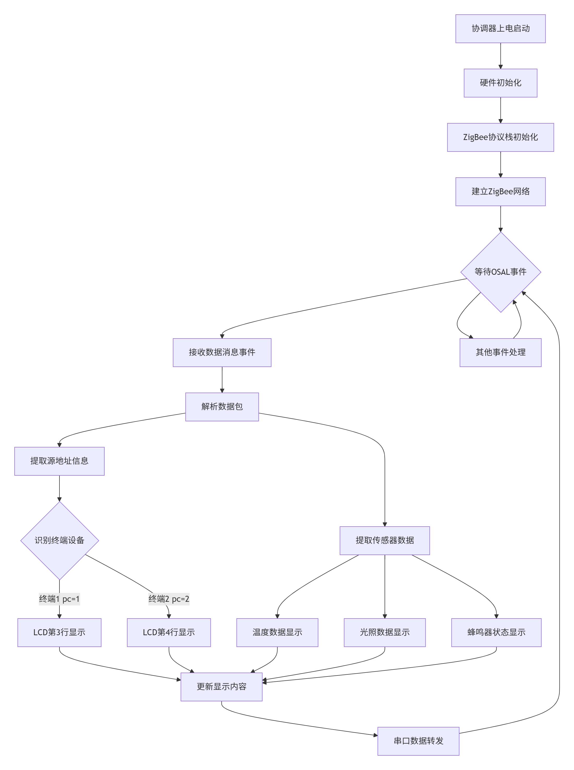
协调器软件流程图
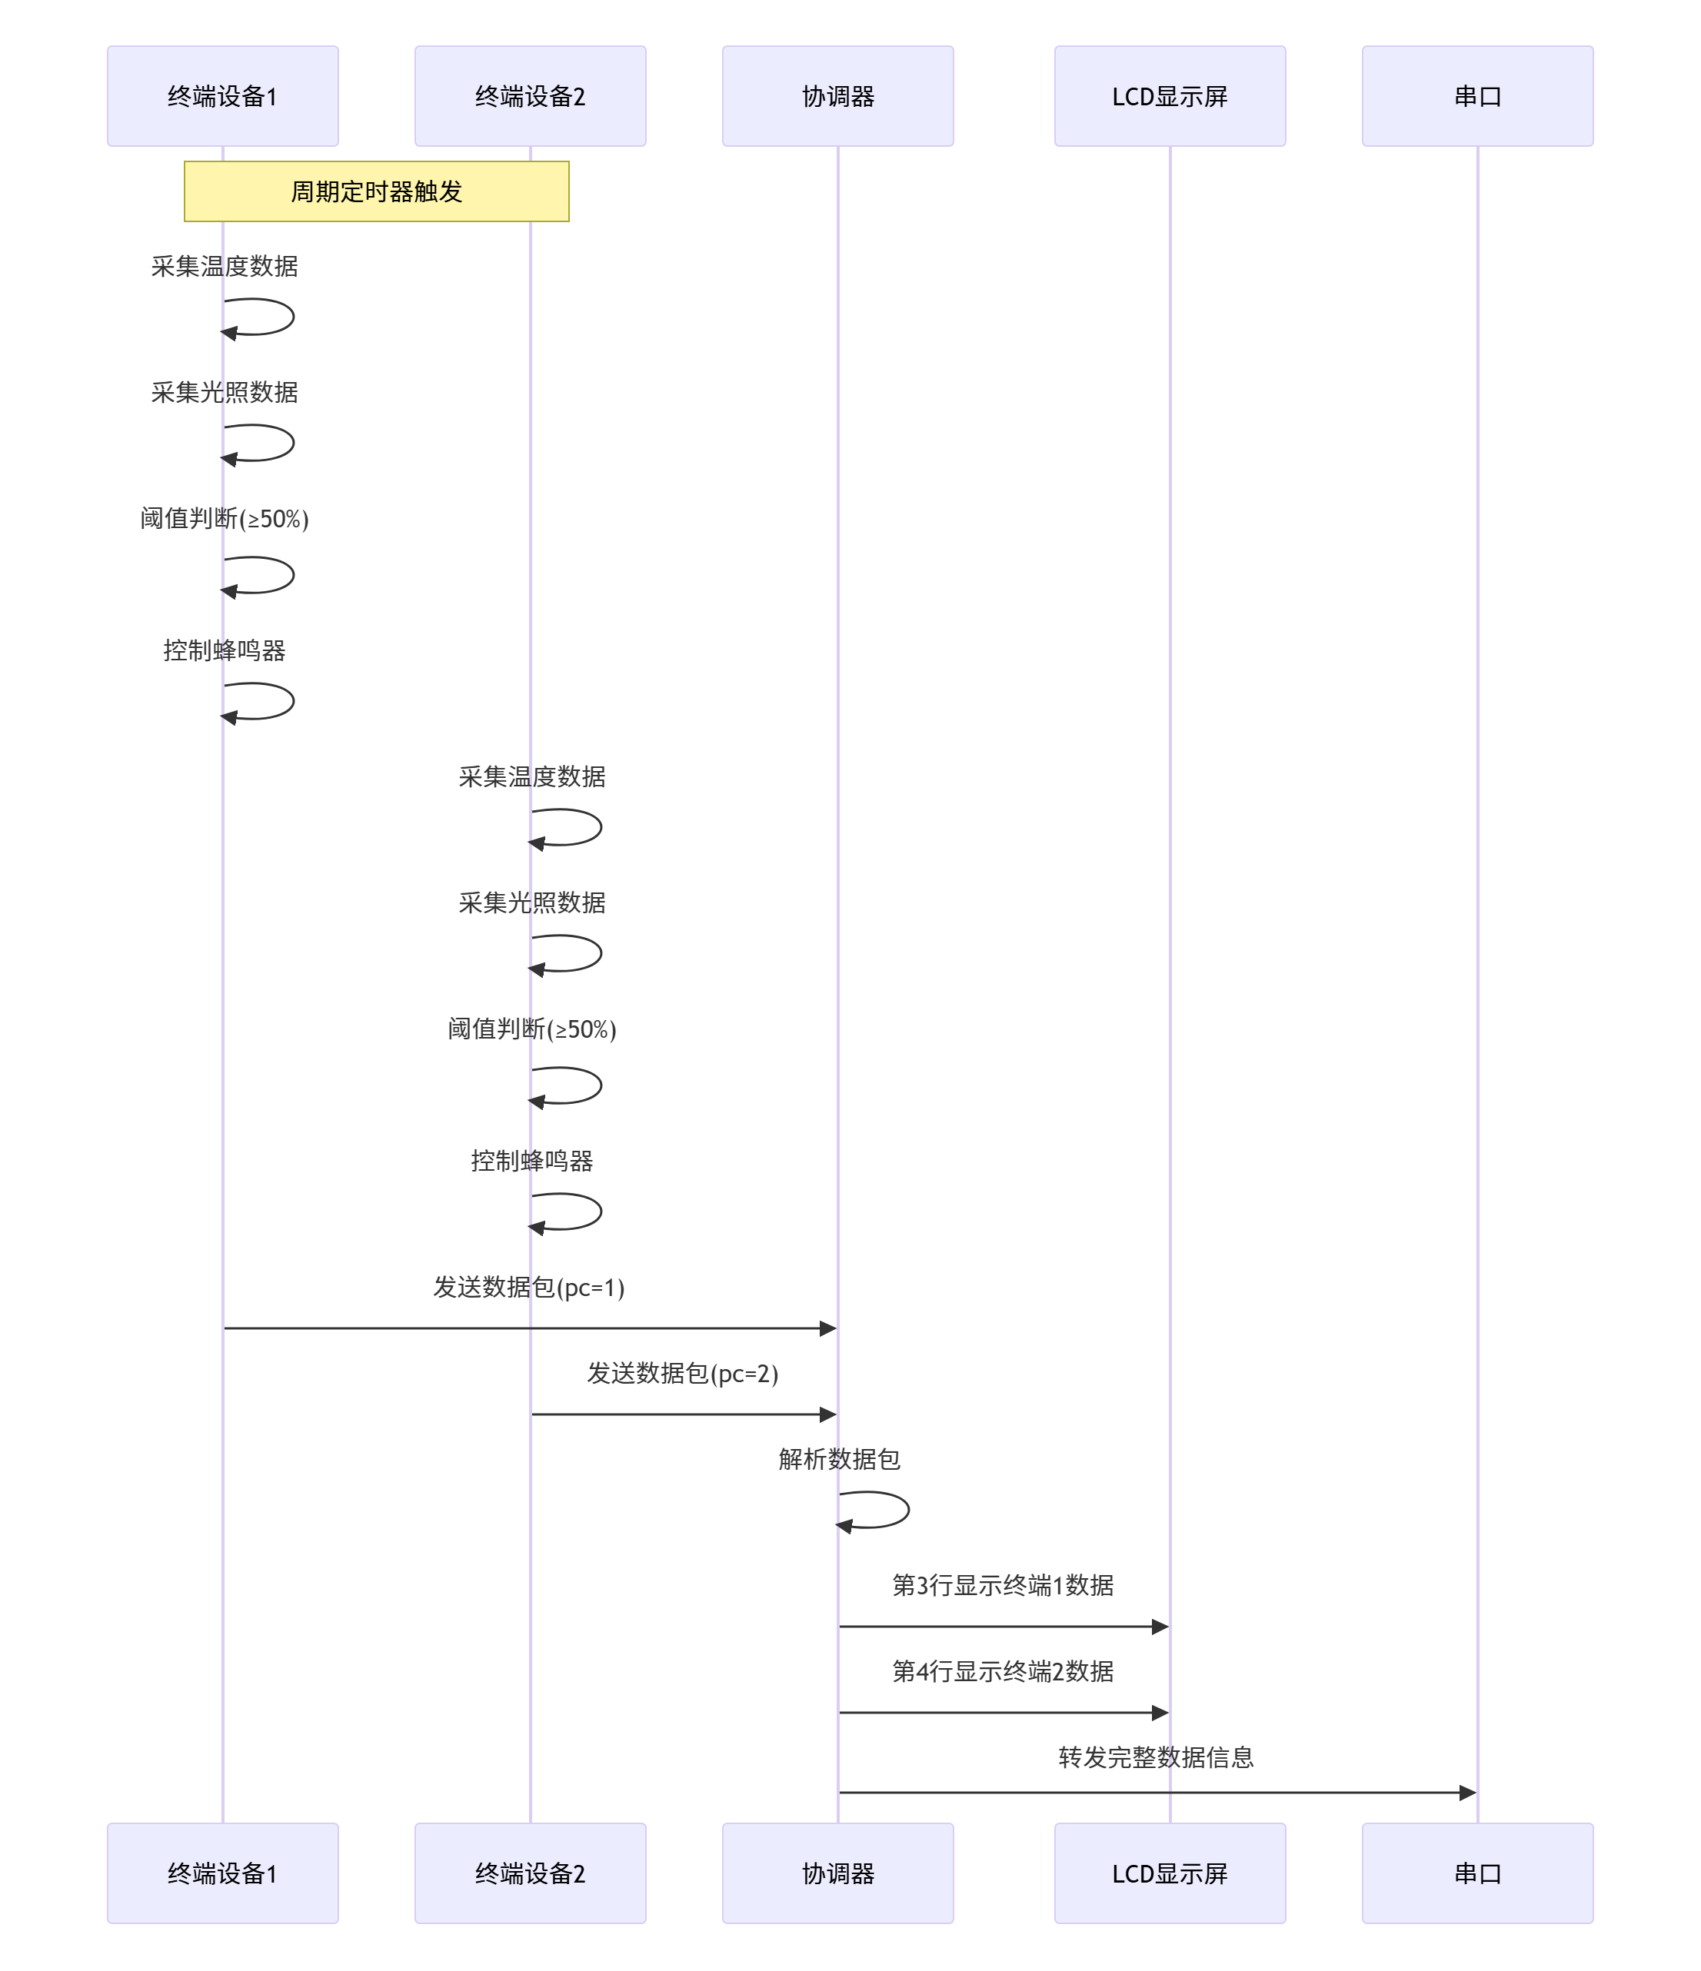
数据通信流程图
五、项目代码（20分）
写出项目主要代码，部分功能可以采用函数声明的方式（说明函数功能和参数意义，无须写出具体函数代码）。
数据采集：
/*********************************************************************
* @fn GetLight
* @brief 获取光照强度值（百分比）
* @return 光照强度百分比 (0-100)
*********************************************************************/
uint8 GetLight(void)
{
uint8 lightPercentage = 0; // 光照百分比整数值
float voltage = 0.0; // ADC采样电压值
uint16 adcValue = HalAdcRead(HAL_ADC_CHANNEL_6, HAL_ADC_RESOLUTION_14); // P0.6口ADC采样

// 最大采样值8192(14位ADC，最高位为符号位)
if(adcValue >= 8192)
{
return 0;
}

adcValue = 8192 - adcValue; // 反相处理：低光照时AO口输出高电平
// 高光照时AO口输出低电平

// 转换为百分比
voltage = (float)adcValue / 8192.0;
lightPercentage = voltage * 100;

return lightPercentage;
}

/*********************************************************************
* @fn ReadTemperature
* @brief 读取温度传感器数据
* @return 温度值
*********************************************************************/
uint16 ReadTemperature(void)
{
return ReadDs18B20(); // DS18B20温度传感器读取
}

数据发送：
/*********************************************************************
* @fn SampleApp_Send_P2P_Message
* @brief 终端设备周期发送传感器数据到协调器
* @param none
* @return none
*********************************************************************/
#define BUZZER_PIN P0_4 // 蜂鸣器控制引脚
uint8 terminalID = 2; // 终端标识：1或2
void SampleApp_Send_P2P_Message(void)
{
uint8 sensorData[8] = {0};
uint16 sensorValues[2];
uint16 localShortAddr = NLME_GetShortAddr(); // 获取本地网络地址
uint16 coordinatorAddr = NLME_GetCoordShortAddr(); // 获取协调器地址

uint8 digitalInput = (P1_5 > 0) ? 0 : 1; // 数字输入检测
sensorValues[0] = ReadTemperature(); // 读取温度
sensorValues[1] = GetLight(); // 读取光照

// 数据打包：地址信息
sensorData[0] = LO_UINT16(localShortAddr);
sensorData[1] = HI_UINT16(localShortAddr);
sensorData[2] = LO_UINT16(coordinatorAddr);
sensorData[3] = HI_UINT16(coordinatorAddr);

// 数据打包：传感器数据
sensorData[4] = sensorValues[0]; // 温度值
sensorData[5] = sensorValues[1]; // 光照值

// 蜂鸣器控制逻辑：光照≥50%时报警
if(sensorValues[1] >= 50)
BUZZER_PIN = 0; // 开启蜂鸣器
else
BUZZER_PIN = 1; // 关闭蜂鸣器

sensorData[6] = BUZZER_PIN; // 蜂鸣器状态
sensorData[7] = terminalID; // 终端标识

// 本地显示调试信息
uint8 debugInfo[50];
sprintf(debugInfo, "DO:%d AO:%d", digitalInput, sensorValues[1]);
HalLcdWriteString((char*)debugInfo, HAL_LCD_LINE_3);
sprintf(debugInfo, "Temp:%d, buzzer:%d", sensorValues[0], BUZZER_PIN);
HalLcdWriteString((char*)debugInfo, HAL_LCD_LINE_4);

// 串口输出调试信息
sprintf(debugInfo, "DO:%d AO:%d Temp:%d,buzzer:%d",
digitalInput, sensorValues[1], sensorValues[0], BUZZER_PIN);
HalUARTWrite(0, debugInfo, osal_strlen(debugInfo));
HalUARTWrite(0, "\r\n", 2);

// 无线发送到协调器
if (AF_DataRequest(&SampleApp_P2P_DstAddr, // 目标地址
&SampleApp_epDesc, // 端点描述符
SAMPLEAPP_P2P_CLUSTERID, // 集群ID
8, // 数据长度
sensorData, // 传感器数据
&SampleApp_MsgID, // 消息ID
AF_DISCV_ROUTE, // 路由发现
AF_DEFAULT_RADIUS) == afStatus_SUCCESS)
{
// 发送成功
}
else
{
// 发送失败处理
}
}
数据接收：
/*********************************************************************
* @fn SampleApp_ProcessMSGCmd
* @brief 处理接收到的无线数据消息（协调器端）
* @param pkt - 接收到的数据包指针
* @return none
*********************************************************************/
void SampleApp_ProcessMSGCmd(afIncomingMSGPacket_t *pkt)
{
uint8 debugString[50];

switch (pkt->clusterId)
{
case SAMPLEAPP_P2P_CLUSTERID: // 接收终端上传的传感器数据
{
// 解析网络地址信息
uint16 sourceAddr = BUILD_UINT16(pkt->cmd.Data[0], pkt->cmd.Data[1]);
uint16 parentAddr = BUILD_UINT16(pkt->cmd.Data[2], pkt->cmd.Data[3]);

// 解析传感器数据
uint8 sensorValues[4];
sensorValues[0] = pkt->cmd.Data[4]; // 温度值
sensorValues[1] = pkt->cmd.Data[5]; // 光照值
sensorValues[2] = pkt->cmd.Data[6]; // 蜂鸣器状态
sensorValues[3] = pkt->cmd.Data[7]; // 终端标识

// 根据终端标识选择LCD显示行
if(sensorValues[3] == 1) // 终端1
{
sprintf(debugString, "Term1:T:%d L:%d B:%d",
sensorValues[0], sensorValues[1], sensorValues[2]);
HalLcdWriteString((char*)debugString, HAL_LCD_LINE_3);
}
else // 终端2
{
sprintf(debugString, "Term2:T:%d L:%d B:%d",
sensorValues[0], sensorValues[1], sensorValues[2]);
HalLcdWriteString((char*)debugString, HAL_LCD_LINE_4);
}

// 串口输出接收到的数据
HalUARTWrite(0, debugString, osal_strlen(debugString));
HalUARTWrite(0, "\r\n", 2);
}
break;

case SAMPLEAPP_PERIODIC_CLUSTERID: // 周期性数据（未使用）
break;

default:
break;
}
}
六、项目开发、编译截图（10分）（以下为示例截图）
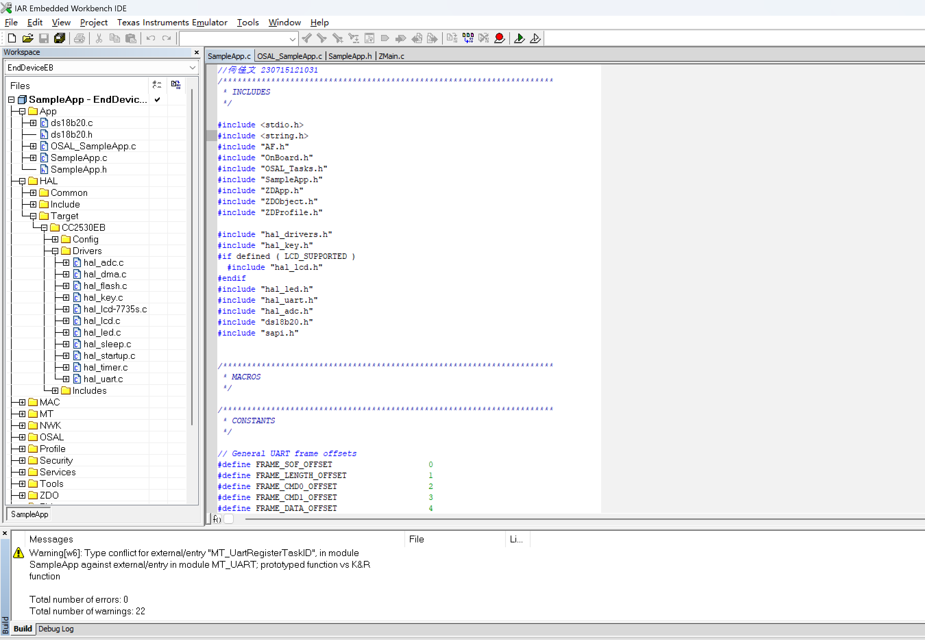
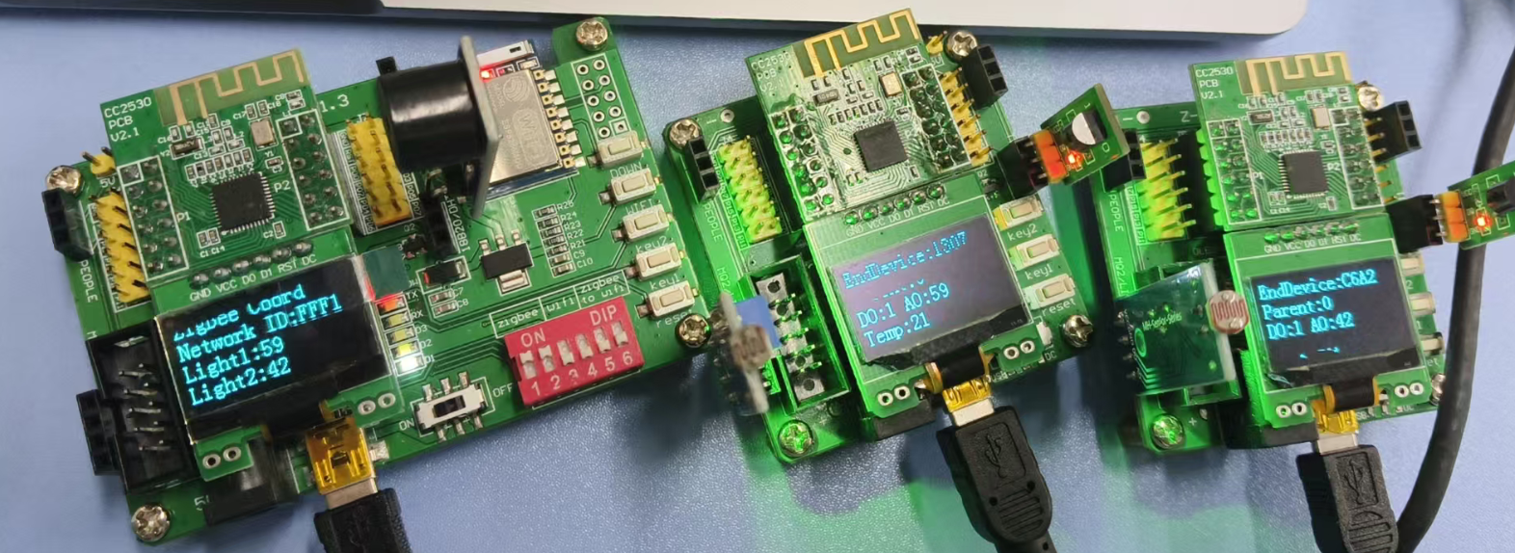
七、课程设计总结（请针对本学期学习情况和完成期末课程设计具体情况进行总结，并分析该课程设计的应用前景。20分。）
通过本次课程设计，我深入实践了基于ZigBee无线传感器网络的智能环境监测系统的开发全过程。从最初的系统架构设计到最终的代码实现，我深刻体会到物联网技术在环境监测领域的实际应用价值。整个系统以CC2530为核心控制器，构建了一个包含协调器和两个终端节点的星型网络拓扑结构，实现了温度、光照数据的实时采集、无线传输和集中显示。
在设计过程中，我遇到了不少技术挑战，比如ZigBee网络的组建、传感器数据的准确采集、无线通信的稳定性等问题。通过查阅TI Z-Stack协议栈文档和不断调试，我逐步解决了这些难题。特别是在数据采集部分，需要深入理解DS18B20的单总线通信协议和ADC模数转换原理，才能确保数据的准确性。在无线通信方面，通过合理配置AF_DataRequest函数的参数，实现了可靠的数据传输。
系统的亮点在于实现了智能阈值控制功能，当光照强度超过50%时自动触发蜂鸣器报警，这体现了物联网设备的智能化特性。同时，协调器能够区分显示两个终端的数据，便于用户同时监控多个监测点。在代码编写过程中，我注重模块化设计，将数据采集、处理和通信功能分离，提高了代码的可读性和可维护性。
通过这次课程设计，我不仅掌握了ZigBee无线通信技术的实际应用，还加深了对嵌入式系统开发流程的理解。从硬件初始化到操作系统任务调度，从驱动编写到应用层开发，每个环节都需要精心设计和调试。这种完整的项目开发经历让我对物联网系统的整体架构有了更清晰的认识，为今后从事相关领域的工作打下了坚实的基础。最重要的是，这次实践培养了我解决复杂工程问题的能力，让我学会了如何将理论知识转化为实际可用的系统。

